**5 – Pipelining com uma Memória independente com 2 portos de Leitura**

A limitação da memória a 2 leituras por período de relógio leva a que o número de ciclos mínimo para completar 100 matrizes seja 450 (100 matrizes com 9 dados cada obrigam a 900 leituras da memória). Pela natureza do problema será necessário alguns ciclos extra para além dos 450 para terminar as contas da última matriz depois de todas as leituras estarem efectuadas.

Usando o método da alínea 4 de gravar os dados reutilizáveis em registos obtemos a seguinte configuração de pipelining, reutilizando com modificações mínimas o escalonamento da pergunta 4 e utilizando um método de execução paralelo de 2 matrizes em simultâneo:

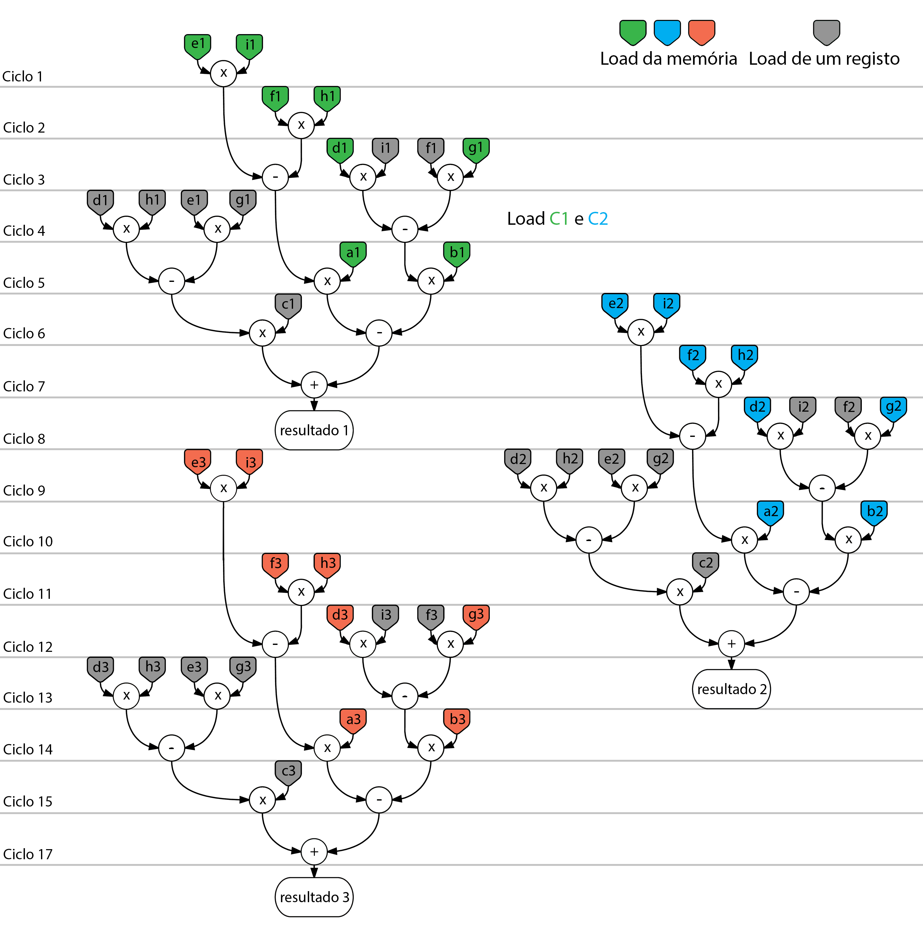

Notem-se as seguintes diferenças:

- No ciclo 4 aproveita-se o facto de não ser necessário ler nenhum valor da memória para ler antecipadamente os valores de C1 e C2 (valores C da matriz 1 e 2 respectivamente)

- No ciclo 9 a multiplicação de E3 e I3 é feita antecipadamente para mais uma vez aproveitar o facto de não ser preciso ler nada da matriz executada em paralelo nesse ciclo

- A partir do ciclo 11 começa a repetir-se o padrão dos ciclos 2 a 11, simplificando a máquina de estados a 1 estado inicial + 10 estados que se vão repetindo (na imagem está omitida a matriz 4. Dos ciclos 2 a 5 podem usar-se os mesmos estados dos ciclos 11 a 14, descartando-se o “resultado 0”)

- A execução da matriz 4 começa no ciclo 15 mas não está representada na imagem

Quanto ao hardware utilizado, para esta implementação serão necessários 10 registos de 16 bits: 5 para guardar os dados das matrizes e 5 para guardar os cálculos intermédios. Será também necessária a utilização de 3 multiplicadores, 2 ALU’s, 4 multiplexers de 4:1 e 1 multiplexer 2:1, todos de 16 bits. Na figura seguinte pode ser visto o diagrama de blocos da datapath:

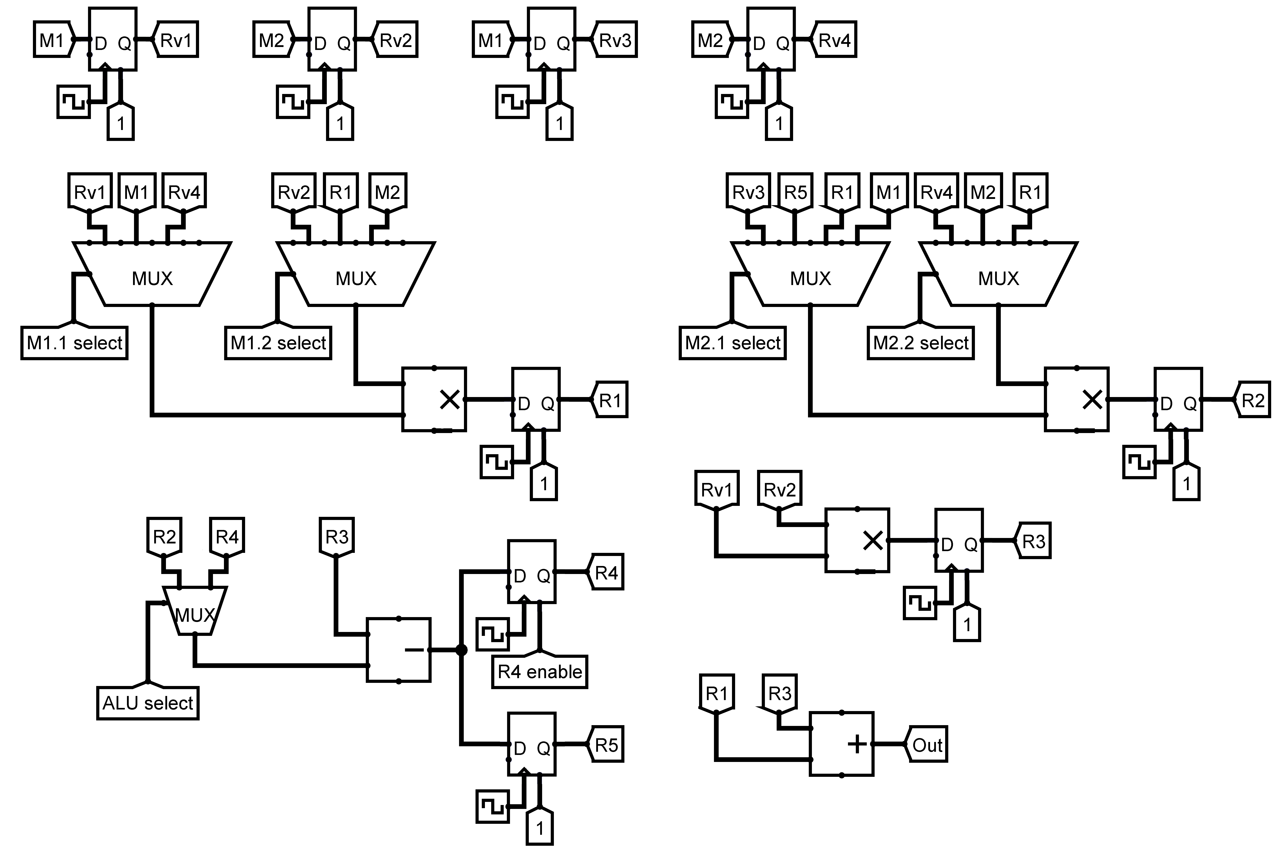

A figura seguinte demonstra a utilização dos multiplicadores e das ALU’s em termos de escalonamento: 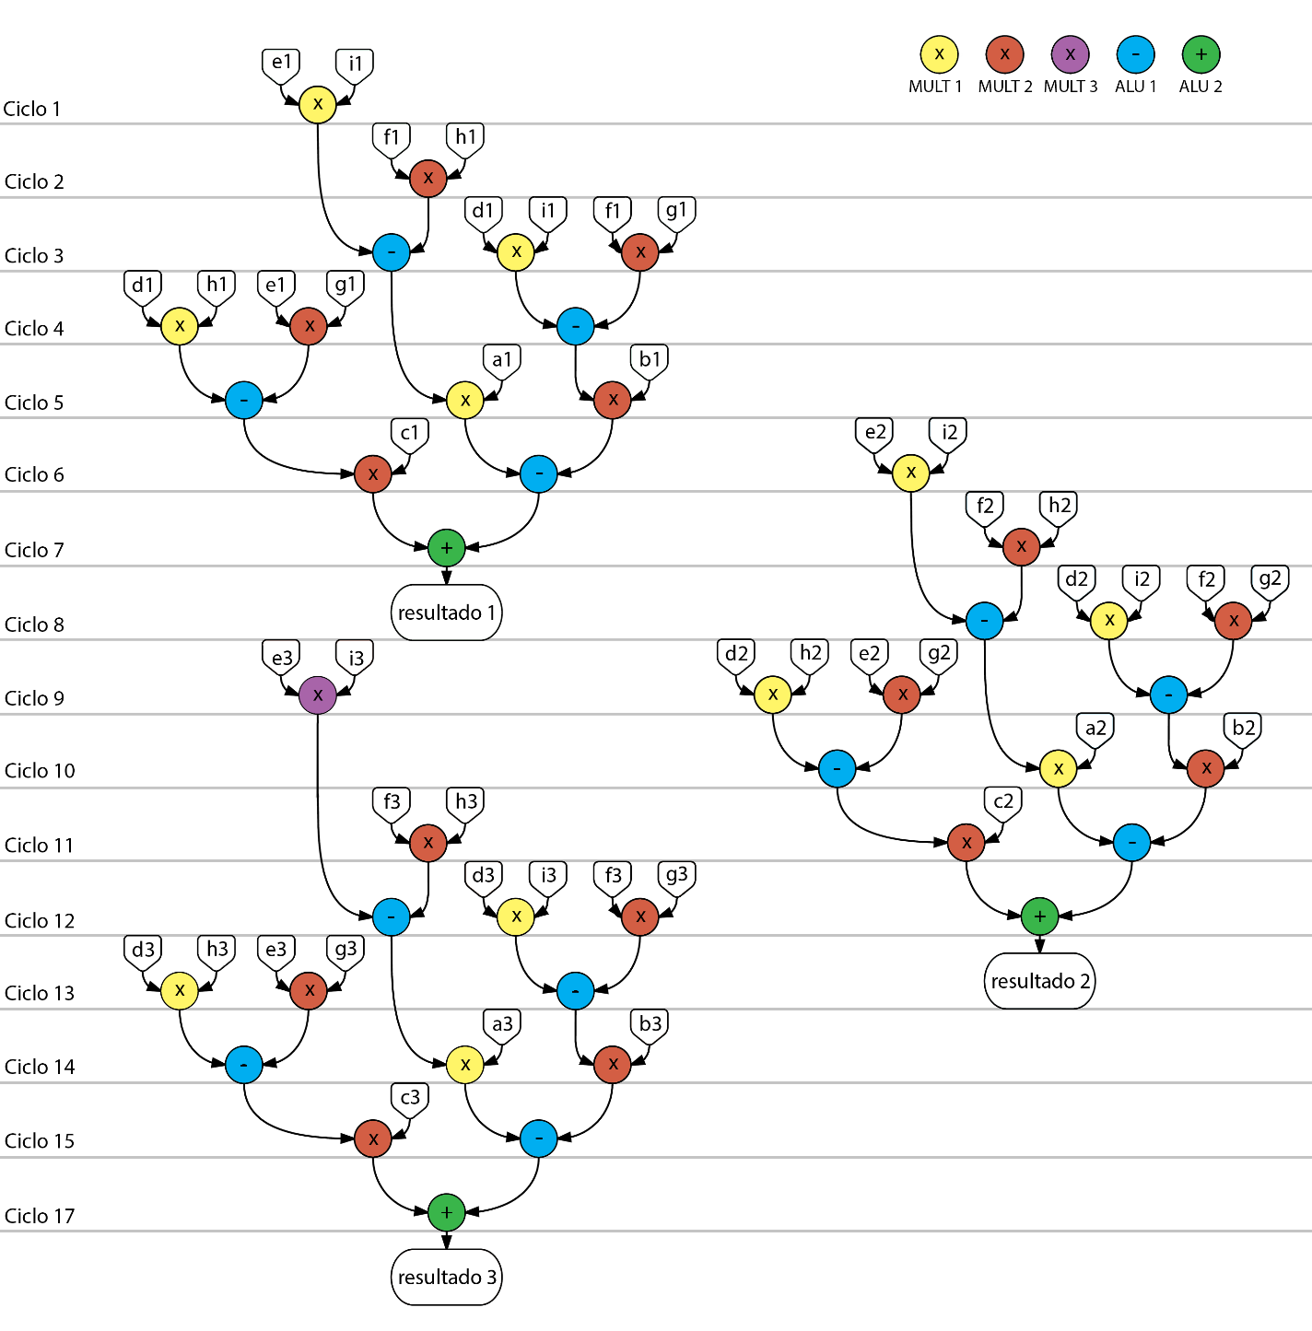

Em conclusão esta implementação permite fazer o cálculo do determinante de 100 matrizes em apenas 453 ciclos, 450 ciclos em que se lê 2 dados da memória por ciclo e 3 ciclos finais, depois de terminadas as leituras, em que é terminado o cálculo da matriz 100. É necessário acrescentar um multiplicador e uma ALU, assim como 2 registos para além dos utilizados na alínea 4.